รหัสวิชา………010113340………….. ชื่อวิชา Antenna and Microwave Engineering Laboratory

ภาคการศึกษาที่…….……2.……………ประจำปีการศึกษา……...........2565……………………….....……….

รหัสนักศึกษา…6201011631188................ชื่อ-นามสกุล…..………นาย..โสภณ……สุขสมบูรณ์…….

รหัสนักศึกษา……6201011631072….………ชื่อ-นามสกุล……นาย ธนภูมิ……อังอำนวยศิริ…………..

วันที่ และช่วงเวลาที่ทำการทดลอง ..........................Wed..13.00-16.00................................

อาจารย์ผู้สอน………………PTD...,…WWT…………..……….……

# วัตถุประสงค์

1. เพื่อให้นักศึกษามีทักษะในการวัดสัมประสิทธิ์การสะท้อน แบนด์วิดท์ และอิมพีแดนซ์อินพุทของสายอากาศ

2. เพื่อให้นักศึกษามีทักษะในการใช้เครื่อง Network Analyzer

**ทฤษฎี**

**สัมประสิทธิ์การสะท้อน (Reflection Coefficient)** หรือ คือ อัตราส่วนระหว่างกำลังงานของคลื่นสะท้อนกลับ (Reflected Wave) และกำลังงานของคลื่นตกกระทบ (Incident Wave) ซึ่งเกิดจากการไม่แมตซ์กันระหว่างอิมพีแดนซ์ทางด้านของแหล่งจ่าย ()กับอิมพีแดนซ์ของโหลด ()

(1)

 (2)

**สัมประสิทธิ์การสะท้อนของสายอากาศ**เป็นพารามิเตอร์ที่บ่งบอกว่าสายอากาศมีการแมตซ์อิมพีแดนซ์กับสายนำสัญญาณหรือไม่ ซึ่งโดยทั่วไปสายนำสัญญาณและเครื่องมือวัดต่าง ๆ จะมีอิมพีแดนซ์เท่ากับ ในการวัดสัมประสิทธิ์การสะท้อนของสายอากาศจะพิจารณาอยู่ในรูปของ ซึ่งหมายถึงอัตราส่วนระหว่างกำลังงานของคลื่นสะท้อนกลับที่พอร์ต 1 และกำลังงานของคลื่นตกกระทบที่พอร์ต 1

 (3)

สำหรับสายอากาศในอุดมคติที่มีการแมตซ์อิมพีแดนซ์อย่างสมบูรณ์กับสายนำสัญญาณจะทำให้สายอากาศมีการแผ่พลังงานออกไปทั้งหมดโดยไม่มีการสะท้อนกลับดังแสดงในรูปที่ 1 นั่นคือ หรือ 

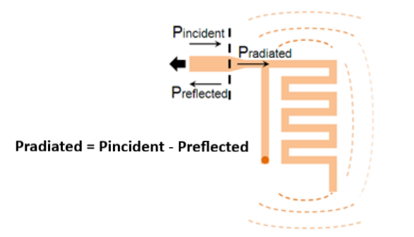

**รูปที่ 1** กำลังงานตกกระทบ กำลังงานสะท้อน และกำลังงานการแผ่พลังงาน

ตารางที่ 1 แสดงค่า ที่สัมพันธ์กับอัตราส่วนของกำลังงานสะท้อนกลับต่อกำลังงานตกกระทบในหน่วยเปอร์เซ็นต์ โดยที่  แสดงว่า 90% ของกำลังงานตกกระทบจะเข้าสู่สายอากาศเพื่อแผ่พลังงาน โดยในทางปฏิบัติ  จะเป็นค่าที่ยอมรับได้

**ตารางที่ 1** ค่า และกำลังงานที่สะท้อนกลับจากสายอากาศ

|  |  |  |
| --- | --- | --- |
|  |  |  |
| -20 | 1 | 99 |
| -10 | 10 | 90 |
| -3 | 50 | 50 |
| -1 | 79 | 21 |

**แบนด์วิดท์หรือความกว้างแถบความถี่ (Bandwidth : )** ของสายอากาศ คือ ย่านหรือช่วงความถี่ที่สายอากาศสามารถใช้งานได้ ซึ่งแบนด์วิดท์อิมพีแดนซ์จะสัมพันธ์กับสัมประสิทธิ์การสะท้อนและอัตราส่วนคลื่นนิ่ง เป็นต้น โดยในช่วงแบนด์วิดท์ใช้งานของสายอากาศจะต้องมีการแมตซ์อิมพีแดนซ์ที่ดีระหว่างสายอากาศกับสายนำสัญญาณ ในทางปฏิบัติช่วงความถี่ดำเนินงานของสายอากาศจะพิจารณาที่  ถ้าสายอากาศมีย่านความถี่ครอบคลุมตั้งแต่ความถี่ต่ำสุด () ไปถึงความถี่สูงสุด () ดังนั้นจะสามารถคำนวณหาแบนด์วิดท์จาก

(4)

*หรือ*คำนวณหาเปอร์เซ็นต์แบนด์วิดท์ได้จาก

(5)

*โดยที่*

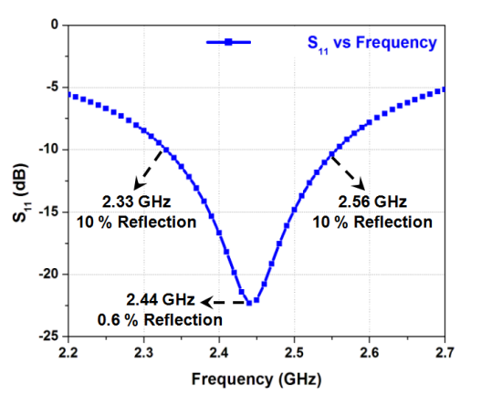

***รูปที่* 2** เทียบกับความถี่

รูปที่ 2 แสดงตัวอย่างกราฟ ของสายอากาศเทียบกับความถี่ ซึ่งจากกราฟจะเห็นได้ว่าสายอากาศมีความถี่ดำเนินงานในช่วงความถี่ตั้งแต่ 2.33 GHz ถึง 2.56 GHz ดังนั้นแบนด์วิดท์ของสายอากาศนี้มีค่าเท่ากับ 230 MHz หรือคิดเป็นเปอร์เซ็นแบนด์วิดท์ได้คือ 9.41%

**อุปกรณ์การทดลอง**

1. สายอากาศแบบต่าง ๆ

2. Network Analyzer

**ขั้นตอนการเตรียมความพร้อมเครื่อง Vector Network Analyzer**

1. เปิดเครื่อง Vector Network Analyzer

2. เลือกช่วงความถี่ที่จะใช้วัดโดย

2.1) เลือก Start Frequency โดยกดปุ่ม Start แล้วตามด้วยความถี่เริ่มต้นที่ต้องการ

2.2) เลือก Stop Frequency โดยกดปุ่ม Stop แล้วตามด้วยความถี่สิ้นสุดที่ต้องการ

3. ทำการ Calibrate เครื่อง Vector Network Analyzer โดย

3.1) เลือก Calibrate Menu

3.2) เลือก S11

3.3) ต่อ Load Open เข้าที่ Port 1 แล้วเลือก Open

3.4) ต่อ Load Short เข้าที่ Port 1 แล้วเลือก Short

3.5) ต่อ Load เข้าที่ Port 1 แล้วเลือก Load ตามด้วย Broadband แล้ว Done

**ขั้นตอนการทดลอง**

1. ต่อสายอากาศ เข้าที่ Port 1 ของเครื่อง Network Analyzer

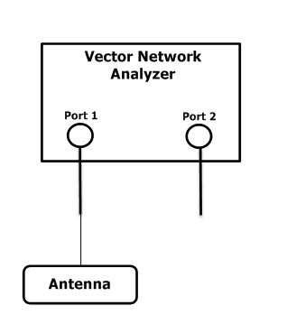

2. ทำการวัดพารามิเตอร์ต่างๆ ของสายอากาศแล้วบันทึกผลลงในตารางที่ 1

3. บันทึกภาพสัมประสิทธิ์การสะท้อนและอิมพีแดนซ์ของสายอากาศแต่ละตัวที่ทำการวัดทดสอบ

**ตารางที่ 1**  ให้นักศึกษาทำการวัด ความถี่ดำเนินงาน สัมประสิทธิ์การสะท้อน แบนด์วิดท์ (Bandwidth) และอิมพีแดนซ์ของสายอากาศ

**Network Analyzer ที่ใช้คือ**………………………………TRANSCOM…T6……...…………………………………………….

|  |  |  |  |  |
| --- | --- | --- | --- | --- |
| **รูปสายอากาศ**  **ที่ทำการวัดทดสอบ** | **ช่วงความถี่ดำเนินงาน**  (GHz) | **แบนด์วิดท์/เปอร์เซ็นต์แบนด์วิดท์** | **ค่าต่ำสุด (dB)** | **อิมพีแดนซ์ที่ความถี่ที่ ต่ำสุด** |
|  | *1.78 – 1.95* | *170 MHz / 9.11%* | *-21.5 dB /*  *1.86 GHz* | *59.290+j2.27* |
|  | *2.15 - 2.23* | *80 MHz / 3.65%* | *-12.609 dB /*  *2.21 GHz* | *31.663+j5.73* |
|  | *2.48 – 2.53* | *50 MHz / 1.99%* | *-18.33 dB /*  *2.51 GHz* | *61.473-j6.98* |
|  | *2.21 – 2.30* | *90 MHz / 3.99%* | *-14.38 dB /*  *2.36 GHz* | *37.02-j10.17* |

|  |
| --- |
| (ก) |
| (ข) |

**รูปที่ 1** (ก) สัมประสิทธิ์การสะท้อน (ข) อิมพีแดนซ์ ของสายอากาศตัวที่ 1

|  |
| --- |
| (ก) |
| (ข) |

**รูปที่ 2** (ก) สัมประสิทธิ์การสะท้อน (ข) อิมพีแดนซ์ ของสายอากาศตัวที่ 2

|  |
| --- |
| (ก) |
| (ข) |

**รูปที่ 3** (ก) สัมประสิทธิ์การสะท้อน (ข) อิมพีแดนซ์ ของสายอากาศตัวที่ 3

|  |
| --- |
| (ก) |
| (ข) |

**รูปที่ 4** (ก) สัมประสิทธิ์การสะท้อน (ข) อิมพีแดนซ์ ของสายอากาศตัวที่ 4

**สรุปผลการทดลอง**

การทดลองที่ 4 ในส่วนของการวัด S-parameters ของสายอากาศนั้นจะช่วยอธิบายถึงความสามารถในการรับ – ส่งสัญญาณ โดยจะขึ้นกับขนาดของสัมประสิทธิ์การสะท้อนของพอร์ตที่ 1 () โดยเมื่อขนาดของ มีค่าสูง ๆ จะทำให้สัญญาณที่ส่งผ่านมายังพอร์ตที่ 1 เกิดการสะท้อนกลับ ทำให้เกิดการสูญเสียกำลังที่

รับ-ส่งไป การเลือกใช้สายอากาศควรเลือกใช้สายอากาศที่ขนาดของสัมประสิทธิ์การสะท้อนของพอร์ตที่ 1 ต่ำกว่า -10 dB ยิ่งมีค่ามากยิ่งดี เพราะจะทำให้รับ – ส่งสัญญาณได้ดีขึ้น และเกิดการสูญเสียลดลง ตัวอย่างเช่น สายอากาศทดสอบตัวที่ 1 มีค่า เท่ากับ -21.5 dB สูงที่สุดสำหรับสายอากาศทดสอบทั้ง 4 ตัว เมื่อเราให้สายอากาศตัวที่ 1 ทำหน้าที่เป็นตัวรับสัญญาณ เมื่อเทียบกับสายอากาศที่รับความถี่ในช่วงเดียวกัน แต่มี ที่สูงกว่าสายอากาศทดสอบตัวที่ 1 จะเกิดการสูญเสียมากกว่า หรือกล่าวได้ว่า สายอากาศทดสอบตัวที่ 1 รับสัญญาณได้ดีกว่าสายอากาศที่มีค่า สูงกว่านั่นเอง

การทดลองที่ 4 ในส่วนของแบนด์วิดท์ (Bandwidth : BW) เมื่อเราทราบแล้วว่าขนาดของสัมประสิทธิ์การสะท้อนของพอร์ตที่ 1 ควรมีค่าต่ำกว่า -10 dB ทำให้สามารถพิจารณาย่านความถี่สำหรับรับ – ส่งสัญญาณได้ ย่านที่เราจะพิจารณาขอเรียกว่า แบนด์วิดท์ หรือย่านที่สายอากาศสามารถใช้งานได้ นั่นคือความถี่ตั้งแต่ช่วง ที่ต่ำกว่า -10 dB ทั้งหมด เราจะกำหนดความถี่ต่ำสุดที่สายอากาศสามารถทำงานได้ว่า ความถี่ต่ำสุด (Lower Frequency) และความถี่สูงที่สุดที่สายอากาศสามารถทำงานได้ว่า ความถี่สูงสุด (Upper Frequency) การที่แบนด์วิดท์กว้างมีข้อดีคือเราสามารถรับสัญญาณได้หลายความถี่ หลายช่วงนั่นเอง แต่ก็มีข้อเสียคือหากเราไม่ได้ตั้งย่านวัดที่เครื่องรับไว้ เราอาจได้รับสัญญาณที่เราไม่ต้องการเช่น สายอากาศหนึ่งมีแบนด์วิดท์กว้างมาก รับสัญญาณได้หลายช่วง เมื่อทำหน้าที่เป็นตัวรับสัญญาณ เมื่อทำการอ่านค่าผ่าน Spectrum Analyzer อาจจะทำให้เราเห็นสัญญาณอื่นที่เราไม่ได้ต้องการ เช่น เราใช้เครื่อง Signal Generator ส่งความถี่ 1.9 GHz ผ่านสายอากาศตัวส่ง มายังสายอากาศตัวรับ อ่านค่าผ่าน Spectrum Analyzer แต่ในขณะเดียวกันบริเวณนั้นมีสัญญาณ 1.8 GHz (สัญญาณโทรศัพท์) ถ้าสายอากาศตัวรับสามารถทำงานบนช่วงความถี่ 1.8 GHz ได้ด้วย จะทำให้เราอ่านค่า 1.8 และ 1.9 GHz บน Spectrum Analyzer ได้ทั้งสองความถี่นั่นเอง